**OOSE**

* Build src code app cinema bữa t gửi trong zalo
* Làm lại phần đặc tả usecase( chủ yếu main flow)
* Làm lại phần sequence ( chạy thử và sửa lại)
* Tìm cách vẽ collaboration diagram cho các use case của m

Các usecase t phân chia lại rồi m nhìn bảng dưới r làm mấy use case của m

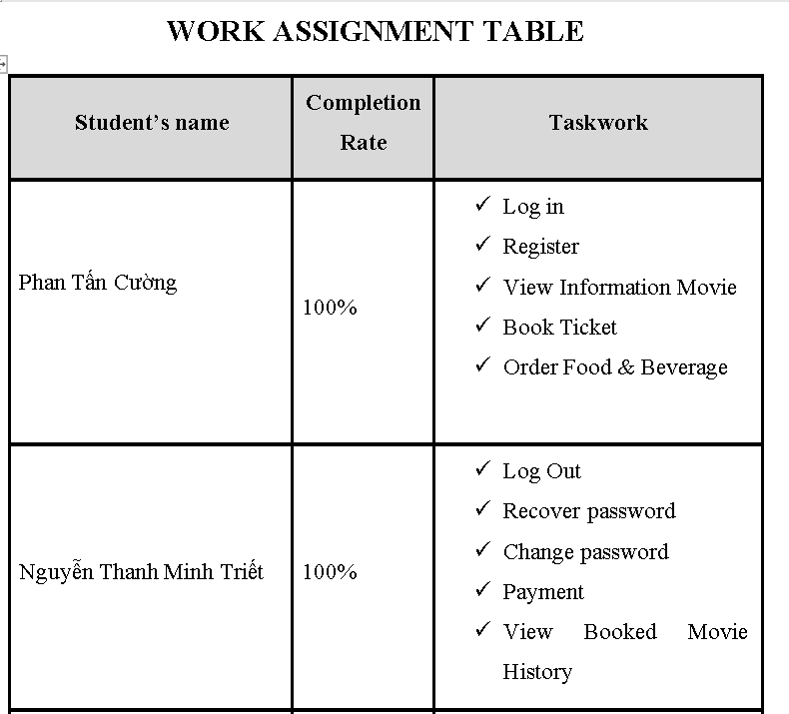

Thắc mắc gì nhắn tin vô group OOSE

Deadline : hết Chủ Nhật tuần này.